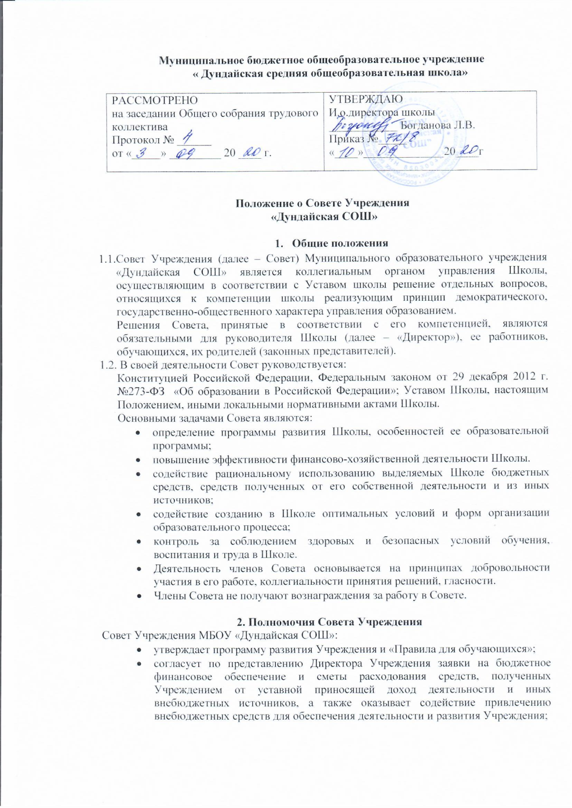

* устанавливает режим занятий обучающихся по представлению педагогического совета, в том числе продолжительность учебной недели (пятидневная или шестидневная), время начала и окончания занятий;
* следит за исполнением трудового законодательства и правил внутреннего трудового распорядка;
* согласует выбор учебников из числа рекомендованных (допущенных) Министерством образования и науки РФ;
* принимает решение о введении единой в период занятий формы одежды для обучающихся;
* рассматривает жалобы и заявления обучающихся, родителей (законных представителей) на действия (бездействие) педагогического коллектива и администрации МБОУ «Дундайская СОШ», а также вопросы создания здоровых и безопасных условий обучения и воспитания в Учреждении;
* заслушивает публичный отчет директора МБОУ «Дундайская СОШ», по итогам учебного и финансового года;
* принимает решения по другим важнейшим вопросам жизни Учреждения, входящими в его основные функции, которые определены Положением о Совете Учреждения, и не отнесены к компетенции директора МБОУ «Дундайская СОШ.